研究生复试平台操作手册（考生版）
（如该手册有更新版本，将及时公布，敬请关注！）

一、移动云考场

1、考前

第一步：手机下载安装移动云考场
- 登录云考场官网：https://down.yunkaoai.com/，根据手机系统扫描二维码下载并安装“移动云考场”客户端（安卓系统的手机扫描后可选择在浏览器中打开）
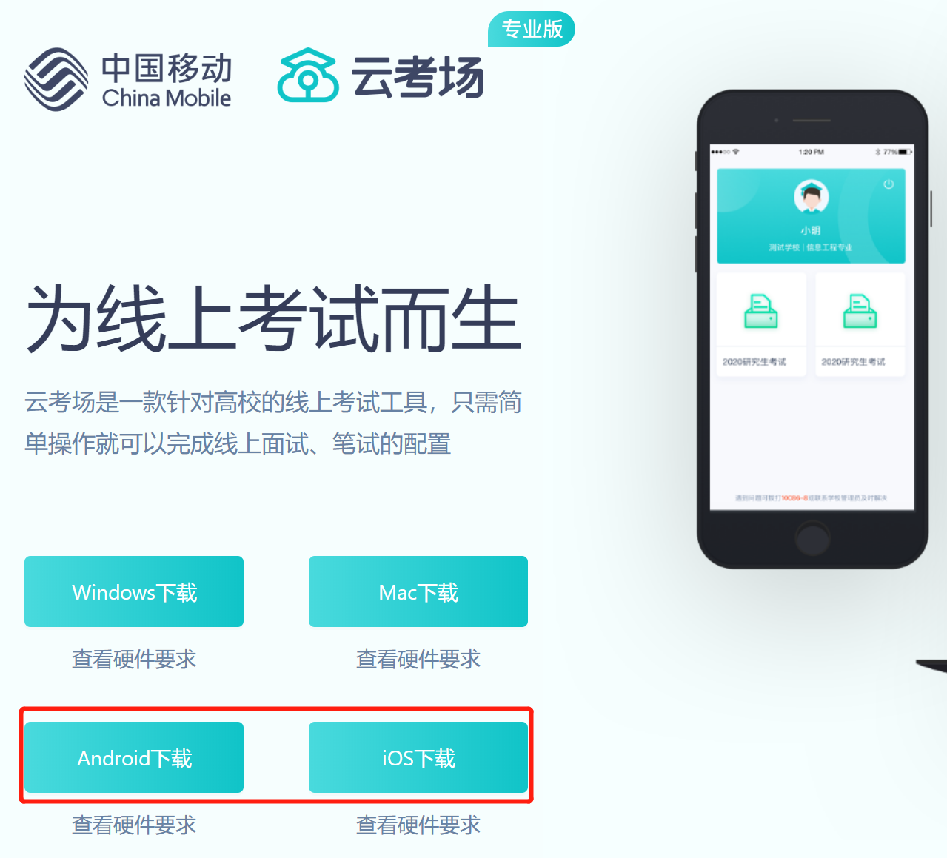

第二步：登录
- 手机打开移动云考场，输入学信网登记的手机号，获取短信验证码并输入
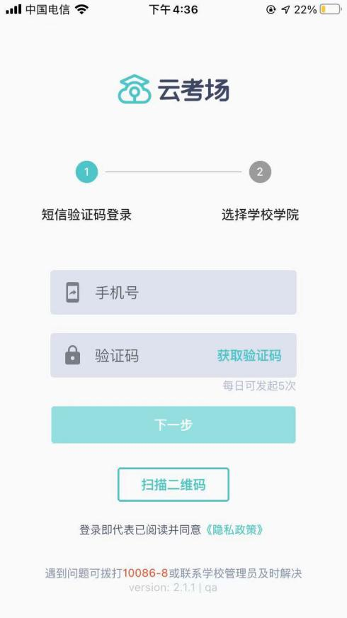
- 选择学校和我校考务人员告知的学院
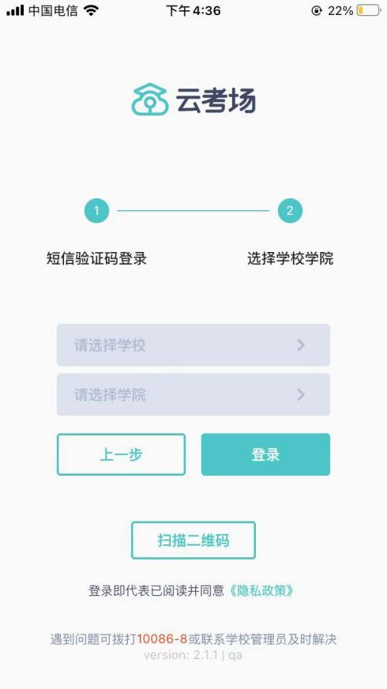

第三步：选择并进入业务
- 点击“研究生复试”进入业务
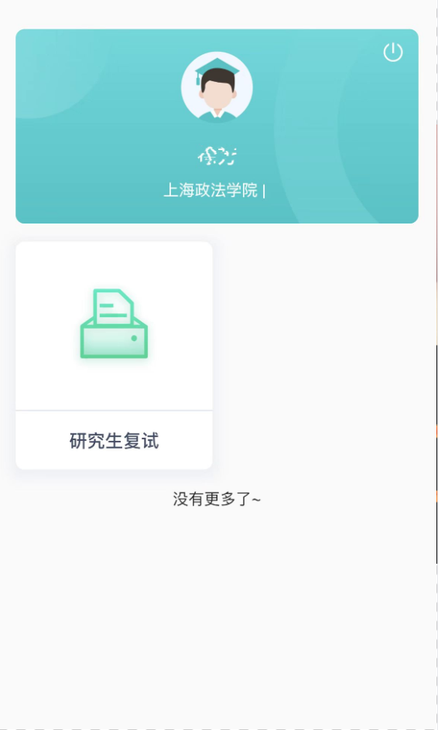
- 在选择专业界面，点击“进入”
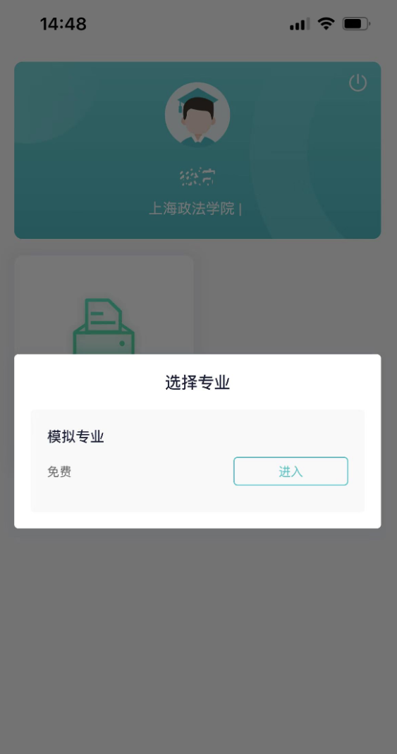

第四步：查看公告
点击“学校公告”、“专业公告”按钮查看公告
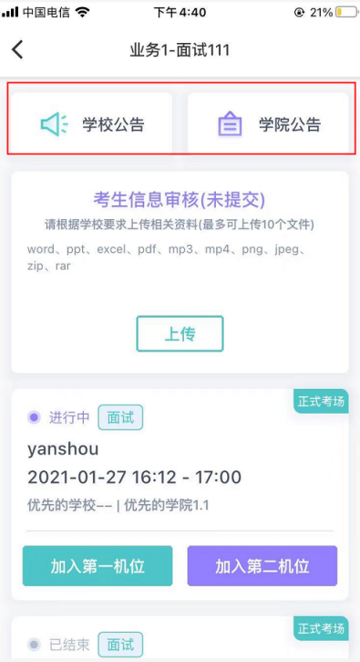

第五步：核对考场
查看“正式考场”和“测试考场”里面正式复试和模拟测试的日期、时间、考场名称等信息，若有疑问及时跟学校考务人员取得联系。
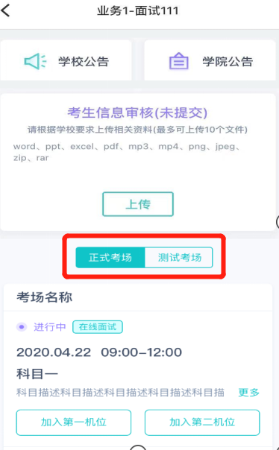

考中

第一步：进入考场

进入“正式考场”或“测试考场”，点击“加入第一机位”
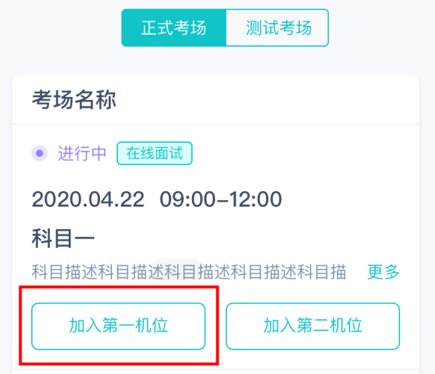

- 根据流程在线签约《复试考生诚信承诺书》
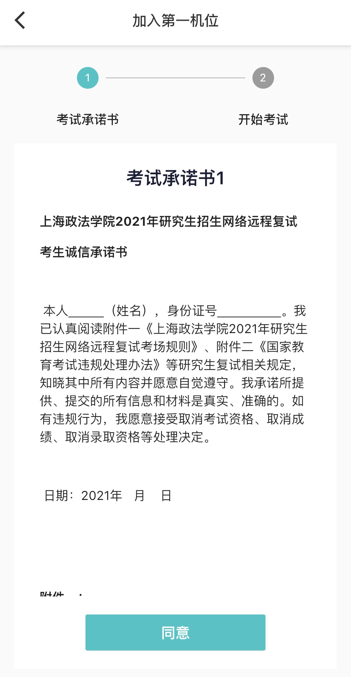

签约完成后，点击“进入考场”
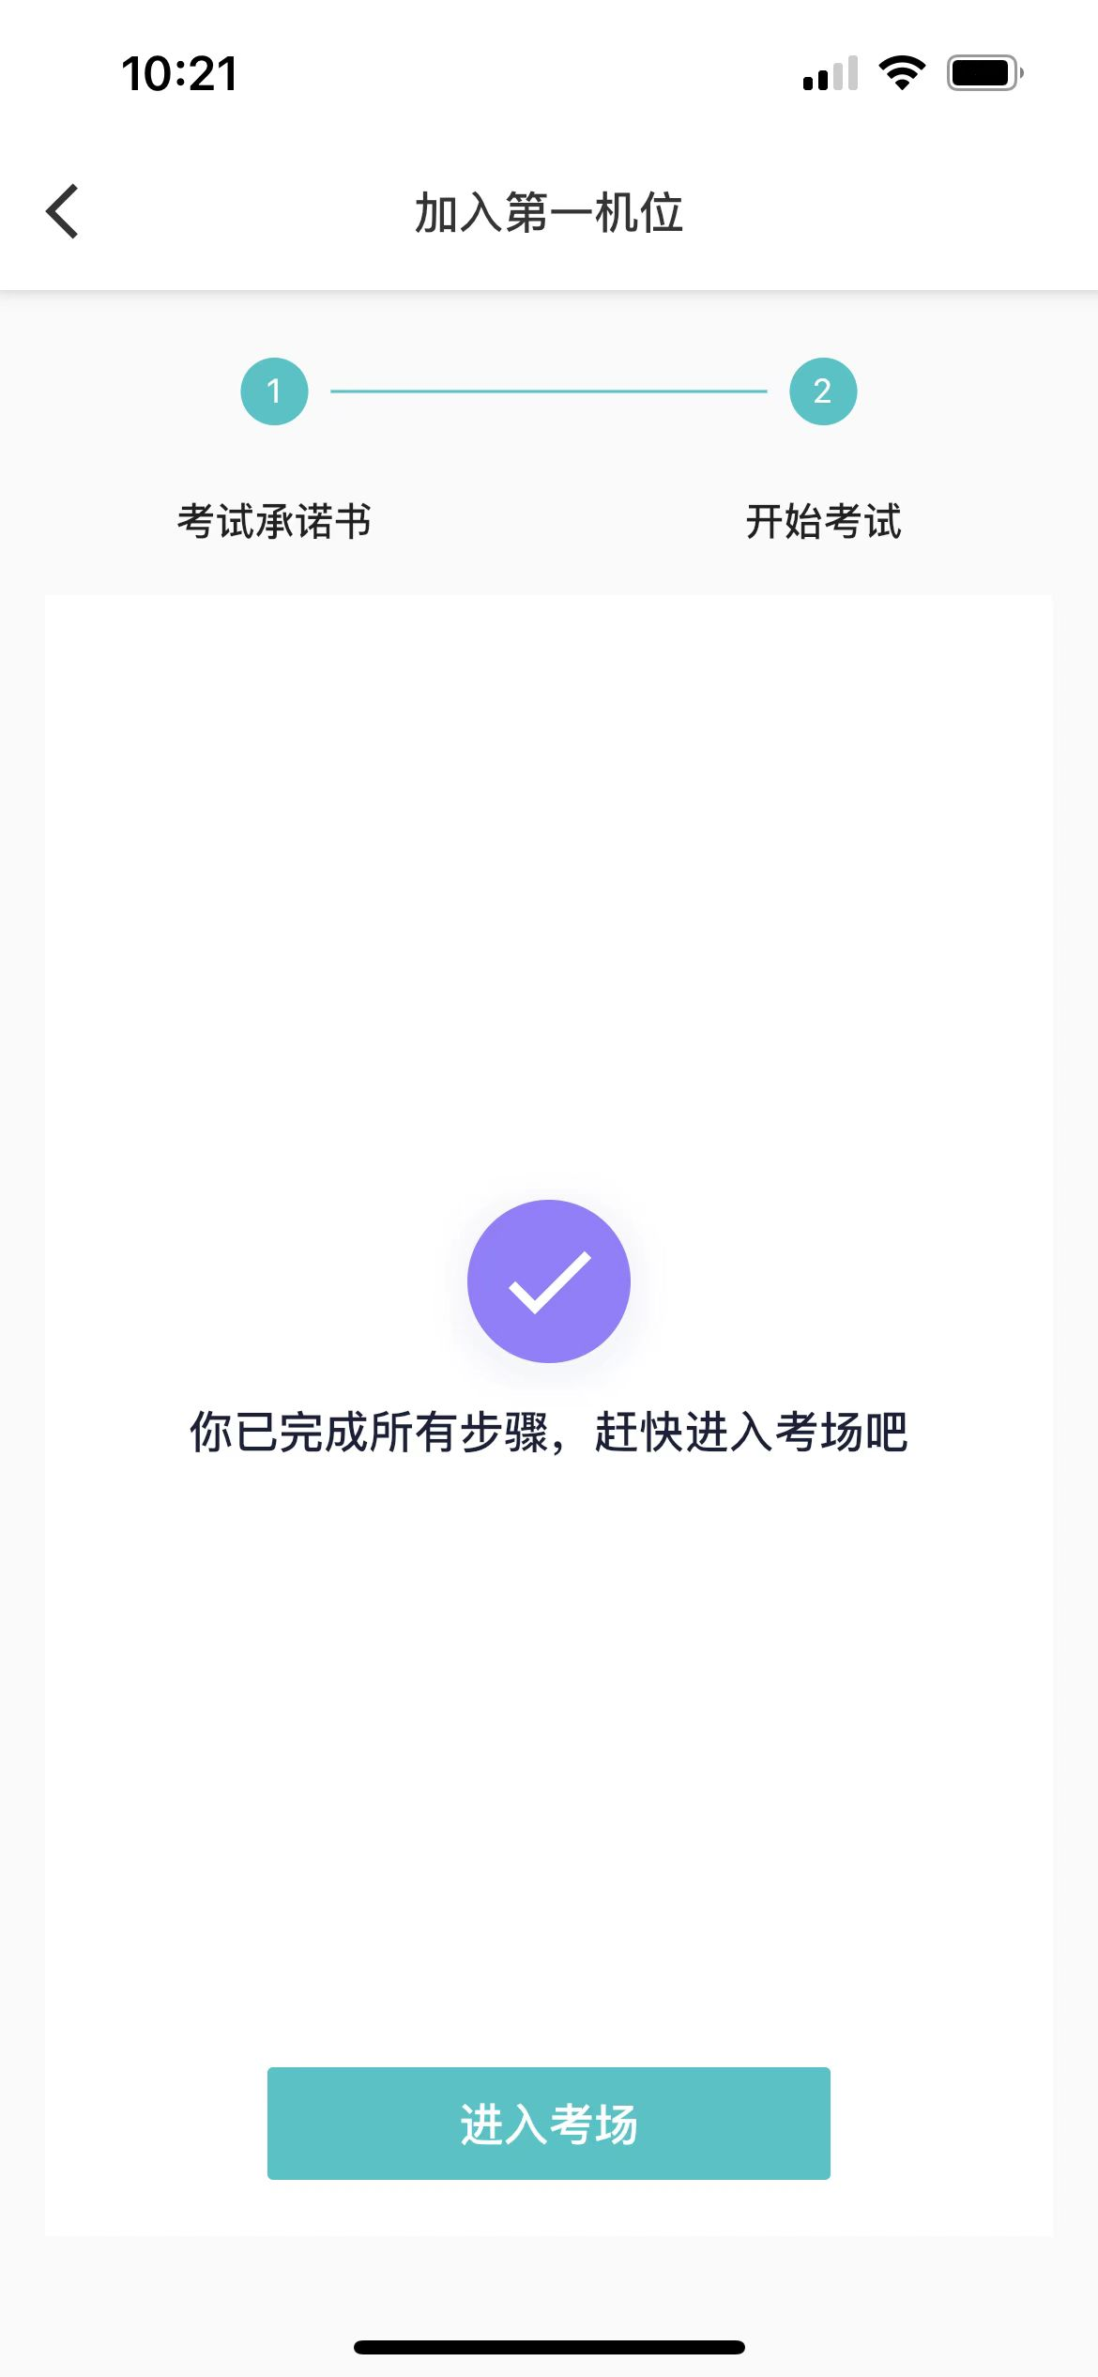

第二步：身份认证
- 考生点击“开始人脸识别”进行人脸识别和身份认证
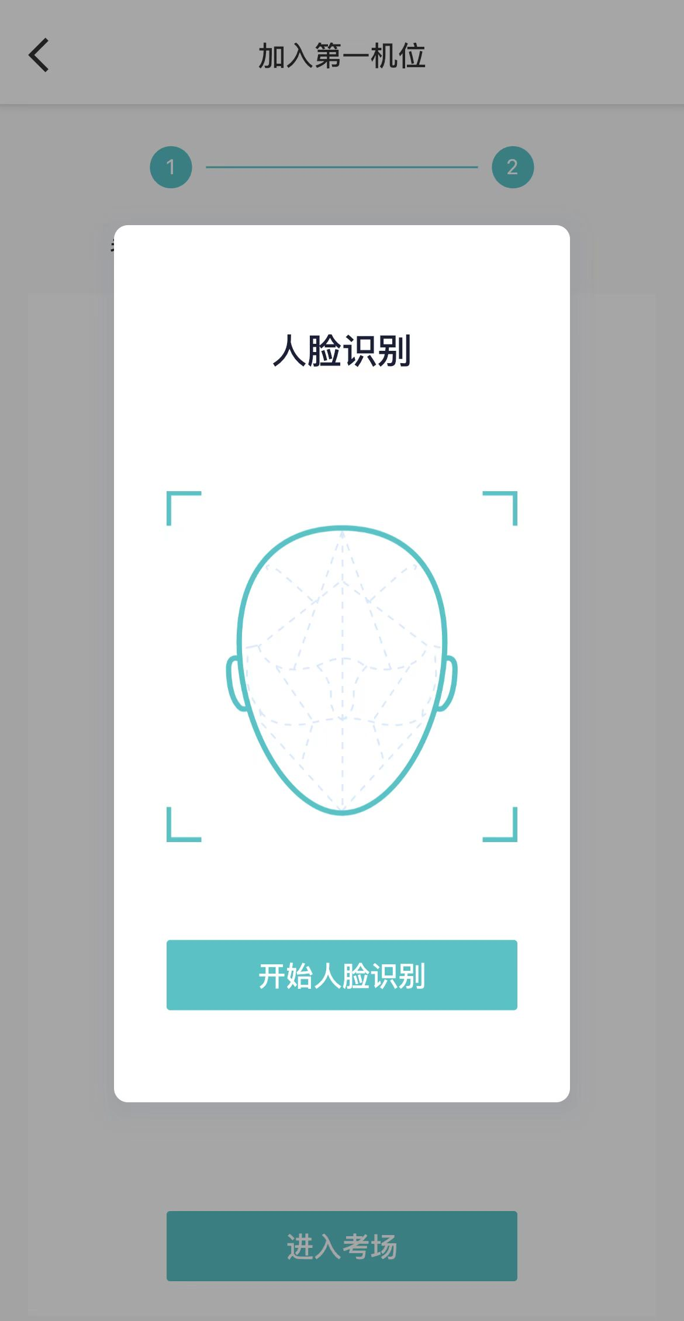

- 移动云考场对接公安部数据，若人脸识别认证成功考生可进入候考区，若认证失败可重试。若重试多次后还是认证失败也可进入候考区，但在考务人员查看界面会显示“人脸识别认证未通过”，考生须将身份证原件展示给考务人员，进行“人证对比”。考试过程中，考务人员可以查看人脸识别时的截图，确保复试考生是参加人脸识别的考生本人，避免替考。

第三步：进入云考场候考区
- 完成签约承诺书和身份认证后，考生可点击“进入”，进入云考场候考区
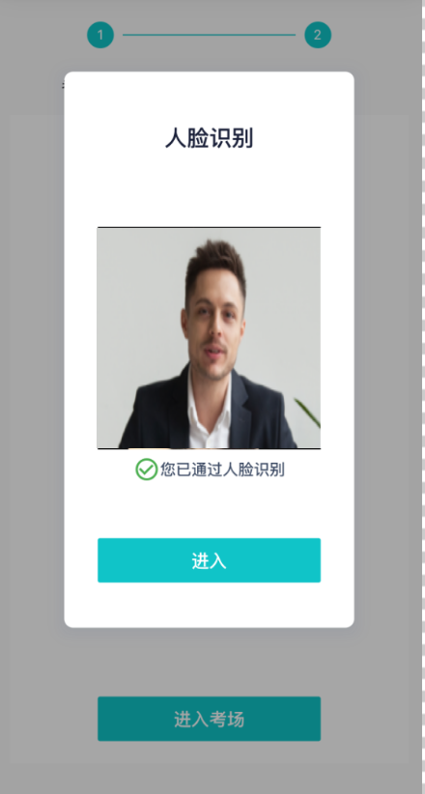
- 考务人员没有上线或者正在与其他考生一对一连线时，考生只能看到自己的画面，无法看到考务人员的画面，等待考务人员与考生进行环境检查、视频和语音调试。（点击相机图标可切换摄像头，不用连接第二摄像头）

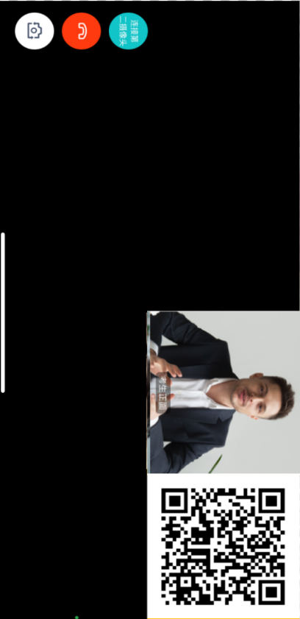

- 当考务人员选择与该生进行连线对话时，考生可以看到考务人员的画面并与考务人员进行音视频交流。完成环境检查、视频和语音调试后，将手机放置在副机位支架上，等待考务人员邀请进入云考场进行面试环境监控。

- 考生须将手机屏幕锁定设置成“永不”，避免考试期间因手机锁屏造成摄像头无法提供环境监控画面的情况。

第四步：进入云考场环境监控
- 当轮到该生进行面试时，手机上的云考场会收到“考官邀请你进入面试”的提示信息。
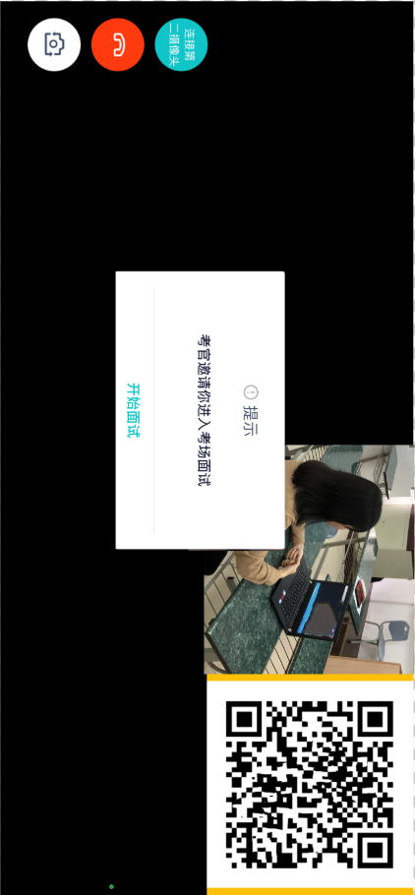

- 点击“开始面试”按钮，考生会从候考区切换到云考场面试间，看到我校考务人员画面，考生需确保复试环境监控的画面显示正常。
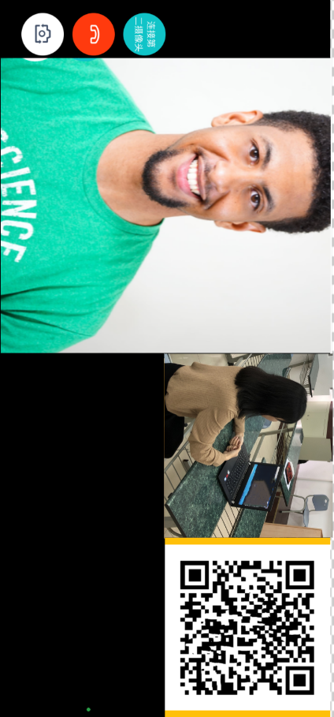

3、考后
- 面试结束时，考生在手机上会收到“考试已结束，感谢使用”的提示信息
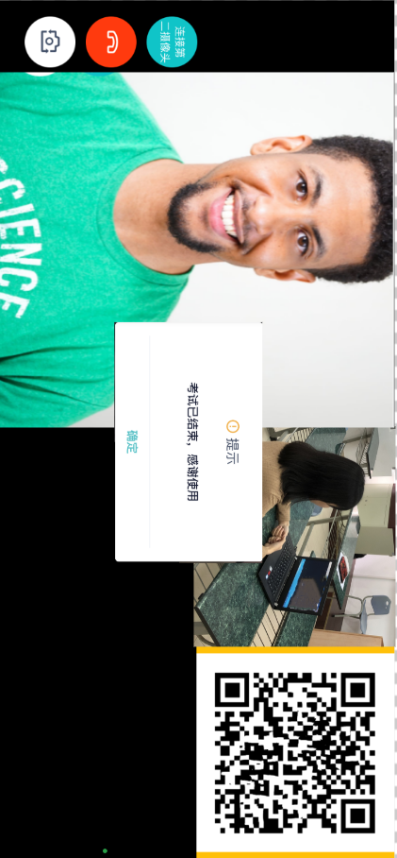
- 考生点击“确定”，然后退出云考场。

二、腾讯会议

考前

第一步：下载安装并注册
- 电脑端通过浏览器访问网址https://meeting.qq.com/ ，点击“下载中心”，找到对应的版本下载安装腾讯会议。
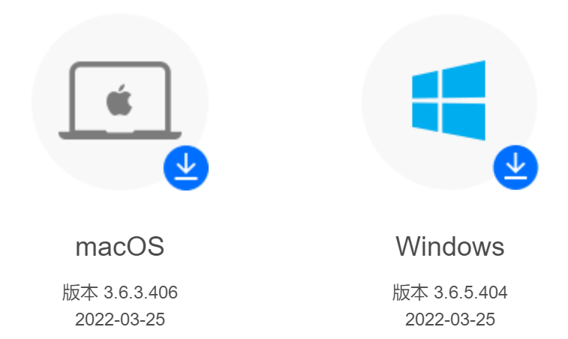

- 在电脑上点击图标，进入腾讯会议登录页面。点击“微信”方式登录，出现二维码。拿出手机打开微信，扫一扫二维码，点击“同意”完成登录。如果您是第一次使用腾讯会议，则需要绑定手机号码，系统出现验证手机号界面，您填写手机号并输入验证码即可。

考中

第一步：加入会议
根据我校考务人员的安排，考生进入云考场环境监控后，选择提前添加的面试会议，直接点击“进入会议”或点击电脑上腾讯会议中的“加入会议”，或者输入会议号和会议密码即可进入腾讯会议的面试等候室，打开语音和视频。
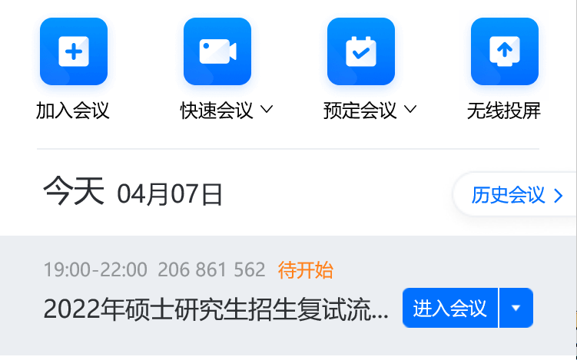

第二步：修改考生信息
点击下方菜单栏“成员”，在弹出的成员列表中找到自己（列表中第一个），鼠标悬浮在您的头像处，选择“改名”即可。
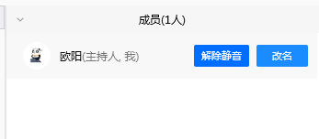

第三步：等待考官允许进入正式面试间
考官允许进入面试间后，考生进入面试间开始面试。

考后

第一步：离开会议
面试结束后，考生点击腾讯会议中的“离开”，选择离开会议。

应急考场（在移动的云考场彻底不能用的情况下使用腾讯会议作为应急考场）

考前

第一步：下载安装并注册

在手机APP应用中下载并安装腾讯会议。点击手机上的图标，进入腾讯会议登录页面，使用另一个手机号注册并登录腾讯会议。

2、考中

第一步：加入会议—应急考场（候考）
a.手机进入腾讯会议后，选择提前添加的应急考场（候考）会议信息，直接点击“进入会议”或点击“加入会议”，输入会议号和会议密码即可进入腾讯会议的应急考场（候考）等候室。

b.手机上点击“成员”，在弹出的成员列表中找到自己（列表中第一个），鼠标悬浮在您的头像处，选择“改名”即可。
- 手机打开语音和视频，等待考务人员允许进入会议室。

第二步：考生身份认证和环境检查
考务人员会一对一邀请考生进入应急考场（候考）会议室，然后进行身份认证和环境检查。

第三步：离开会议—应急考场（候考）
完成以上步骤后，考生点击手机上腾讯会议中的“离开”，选择离开会议。

第四步：加入会议—应急考场（环境监控）
考生加入应急考场（环境监控）会议室，然后按照考务人员要求把手机放在副机位支架上，调试好面试环境监控。

第五步：电脑加入面试会议等候室（同主机位操作）

